Муниципальное бюджетное дошкольное образовательное учреждение
«Прудовский детский сад «Аленушка»
Советский район, Республика Крым

Республиканский конкурс педагогического мастерства воспитателей дошкольных образовательных учреждений «Мастерская добра»
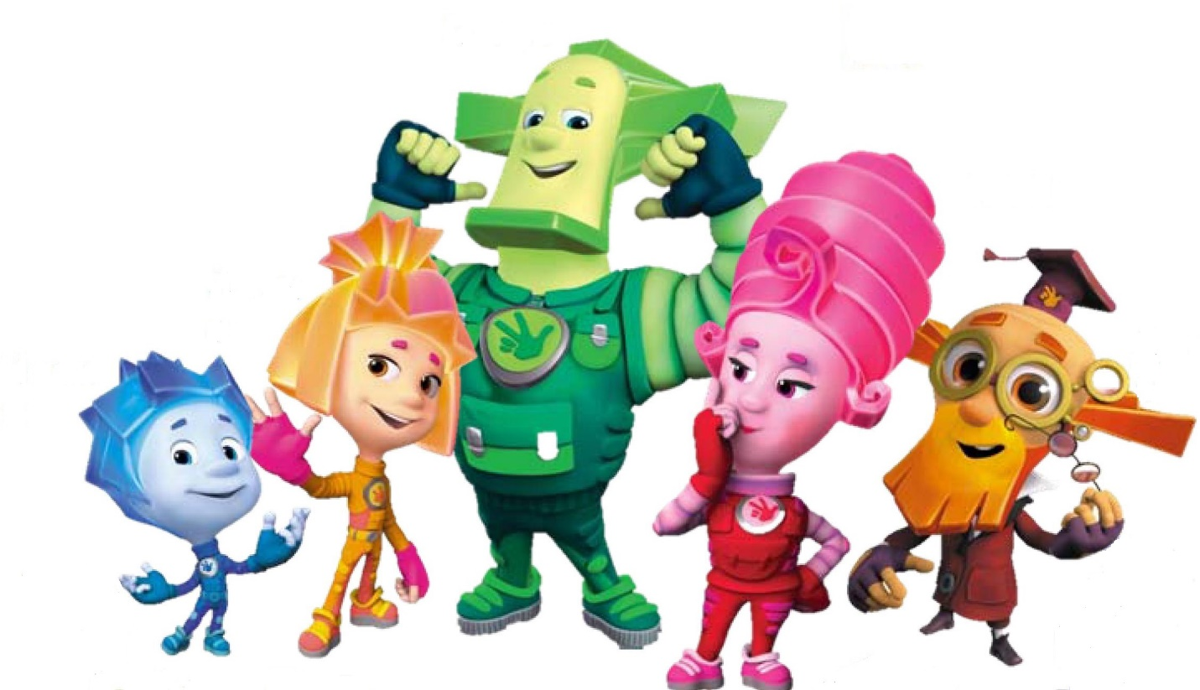

Конспект открытого занятия в средней группе на тему:
«Уважение к родителям и старшим»

Воспитатель:
Ермолаева Марина Валерьевна

с. Пруды, 2023 г.
Цель: повышение нравственной культуры детей на базе общепринятых этических норм поведения посредством воспитания чувства уважения и любви к родителям и старшим.
Задачи:
Обучающие:
- Продолжать формировать у детей понятие о семье, родных и близких, как о людях, которые живут вместе;
- Расширять представления о родственных связях;
- Мотивировать детей быть внимательными к близким людям, заботиться о них, углублять чувство гордости за свою семью,
- Приобщать к общепринятым нормам и правилам поведения;
- Продолжать формировать умение группировать предметы по определенным качествам с исключением лишнего.
Развивающие:
- Развивать у детей память, логическое мышление и творческое воображение;
- Продолжать формировать у детей нравственные качества;
- Развивать эстетические чувства и эмоции.
- Обогащать словарный запас.
Воспитательные:
- Воспитывать уважение и любовь к своей семье;
- Воспитывать уважение к старшему поколению;
Материал и оборудование: презентация, экран, музыкальная колонка, вырезанные рюкзаки-помогаторы (на каждого ребенка), круги-кнопки активации (на каждого ребенка), карточки с иллюстрациями (на каждого ребенка).
Словарная работа: заповедь, почитать.
Предварительная работа: беседа о составе семьи, о роли каждого члена семьи, просмотр отрывка из мультфильма «Фиксики», раскрашивание рюкзаков-помогаторов.
Интеграция областей: познание, развитие речи, художественно-эстетическое.
Виды деятельности: игровая, продуктивная, двигательная, коммуникативная, музыкально-художественная.
СПТ: игровая, личностно-ориентированная, информационно-коммуникативная, здоровьесберегающие.
Методы и приемы: метод демонстрации, создание игровой ситуации, введение дополнительного персонажа, дидактическая игра, словесный: вопросы, объяснения.
Ход образовательной деятельности:
Вводная часть. Приветствие.
(дети сидят по кругу на ковре)

СЛАЙД 1
Воспитатель:
Сядем рядышком, по кругу,
Скажем «Здравствуйте!» друг другу.
Нам здороваться не лень: Всем «Привет!» и «Добрый день!»;
Если каждый улыбнётся - Утро доброе начнётся.

ЗВУК
(звучит музыкальный отрывок из мультфильма «Фиксики», воспитатель удивляется)
Основная часть.
Воспитатель: Что это такое? Откуда эта музыка?
(звучит музыкальный отрывок из мультфильма «Фиксики», на экране появляется фиксик Нолик)

СЛАЙД 2. ЗВУК
Нолик: Ой, куда это я попал?
Воспитатель: В детский сад «Аленушка», в среднюю группу «Солнышко». А ты кто?

СЛАЙД 3. ЗВУК
Нолик: Меня зовут Нолик, я – фиксик.
Воспитатель: Ребята, давайте поздороваемся и сядем быстро на свои места.
Дети: Здравствуй, Нолик!
(дети садятся на свои места)
Воспитатель: И что же ты тут делаешь, Нолик?

СЛАЙД 4. ЗВУК
Нолик: Эх! Мне нужна помощь, и без вас я никак не справлюсь…
Воспитатель: Что случилось?

СЛАЙД 5. ЗВУК
Нолик: Я даже и не знаю! Сегодня мне сказали, что я злюка и не уважаю старших.
Воспитатель: А с чего это они так решили?

СЛАЙД 6. ЗВУК
Нолик: Я не знаю! Я вел себя хорошо: не уступил место Дедусу в скоростной ракете, перебивал Масю, не поделился компьютерной игрой с ДимДимычем. Все как обычно!
Воспитатель: Дети, разве Нолик уважительно вел себя с родителями и старшими?
Дети: Нет, не уважительно
Воспитатель: Поможем ему узнать, как надо вести себя?
Дети: Да, поможем!
Воспитатель:

СЛАЙД 7
Беседа о семье
– Скажите, ребята, пожалуйста, куда вы торопитесь вечером после детского сада? (Домой).
– А почему? (Там ждет семья).
– Да, вас ждет ваша семья! А что такое семья? (Это близкие люди)
– Кого можно назвать близкими людьми? (Маму и папу, дедушку и бабушку, сестру и брата)
– В семье все заботятся друг о друге, помогают, когда трудно, радуются вместе с вами, стараются не огорчать близких людей. Семья – самое главное в жизни человека и ребенка. Поэтому мы обязательно поможем тебе и расскажем, как нужно вести себя с родителями и старшими.

СЛАЙД 8. ЗВУК
Нолик: Ура, спасибо! Но мы, фиксики, всегда используем свои рюкзаки-помогаторы. Только их нужно активировать!
(Рюкзаки-помогаторы и кнопка активации лежат на столах)

СЛАЙД 9
Воспитатель: Ребята, вам нужно наклеить кнопку активации на красный круг. Приступайте.
Воспитатель: Переворачиваем кнопку, наносим клей по краю, прикладываем на круг, прижимаем салфеткой.
(Дети клеят, воспитатель при необходимости помогает).

СЛАЙД 10. ЗВУК
Нолик: Чтобы активировать рюкзак-помогатор нужно выполнить задание. Вы готовы?
Дети: Да, готовы!
Воспитатель: Дети, вы знаете танец фиксиков?
Дети: Знаем.

СЛАЙД 11. ЗВУК
Нолик: Ура! Тогда давайте потанцуем! Тыдыщ!
Физкультминутка

ЗВУК ЕЩЕ РАЗ
(звучит музыкальный отрывок из мультфильма «Фиксики», дети танцуют, после садятся на места)

СЛАЙД 12. ЗВУК
Нолик: Вот и ваши рюкзаки-помогаторы активированы! Значит впереди еще более сложные задания. Вы готовы?
Дети: Да, готовы!
Воспитатель:
– Ребята, как вы называете своих родителей? (Мама и папа)
– А как называются родители ваших мам и пап? (Бабушка и дедушка)
– Правильно! В каждой семье есть бабушка и дедушка. Их уважают и почитают все в семье: мама и папа, дяди и тети, братья и сестры, и вы должны уважительно относиться к старшим людям, потому что дедушкам и бабушкам много лет, они многое знают и учат нас.
Я покажу вам картинки, а вам нужно выбрать какая из них лишняя и объяснить почему.

СЛАЙД 13
Дидактическая игра «Третий лишний» (на доске прикреплены 3 карточки. Воспитанники, внимательно рассмотрев изображения, должны сказать, какая картинка лишняя).

СЛАЙД 14. ЗВУК
Нолик: Какие вы молодцы! А я бы совсем другие варианты выбрал… Эх, учиться мне еще и учиться!

СЛАЙД 15
Задание «Продолжи предложение»
Воспитатель: Нолик, а ты знаешь вежливые слова? Я прочту предложение, а ты его закончишь.
Воспитатель: Придумано кем-то просто и мудро при встрече здороваться…

СЛАЙД 16. ЗВУК
Нолик: А зачем здороваться вообще? Лишняя трата времени…
Воспитатель: С кем бы ты ни общался, всегда нужно быть вежливым: здороваться при встрече, прощаться при расставании, благодарить за помощь или услугу, извиниться, если не прав.

СЛАЙД 17. ЗВУК
Нолик: Вот это да! Ребята, помогайте…
Воспитатель: Придумано кем-то просто и мудро при встрече здороваться…
Дети: Доброе утро
Воспитатель: Растает даже ледяная глыба от слова теплого…
Дети: Спасибо
Воспитатель: Из вежливости, а не из жалости почаще говори…
Дети: Пожалуйста

СЛАЙД 18. ЗВУК
Нолик: Ой, я понял! Давайте вместе!
Воспитатель: Зазеленеет старый пень, когда услышит…

СЛАЙД 19. ЗВУК
Дети и Нолик: Добрый день

СЛАЙД 20. ЗВУК
Нолик: Ура! У нас получилось!
Заключительная часть.
Воспитатель: Вы отлично справились! А чтобы вы лучше запомнили, как нужно вести себя со старшими, послушайте заповеди, которые нужно запомнить и всегда выполнять. У вас на столах лежат картинки. Правильный поступок обозначает зеленая галочка, а неправильный поступок - красный крестик. Их нужно разложить в свои кармашки в рюкзаке-помогаторе.
(Дети складывают подходящие изображения в помогатор. Воспитатель при необходимости помогает)
Воспитатель:
- СЛАЙД 21 Смеяться над старостью и старыми людьми;
- СЛАЙД 22 Уступать место в автобусе родителям и старшим;
- СЛАЙД 23 Обижаться, плакать, если вам не купили игрушку или вкусность, которую вы хотели;
- СЛАЙД 24 Подать дедушке воды запить лекарство;
- СЛАЙД 25 Помогать родителям с домашними делами: полить цветы, убрать в своей комнате.
Воспитатель: Вы все отлично справились! А ты, Нолик. Теперь знаешь, как уважительно относиться к родителям и старшим.

СЛАЙД 26. ЗВУК
Нолик: Спасибо, друзья! Без вас я бы так и остался невоспитанным злюкой. А теперь мне пора бежать, наверное, Папус и Мася меня уже ищут. До свидания!
Дети: До свидания!
Воспитатель: Ребята, вы такие молодцы. Я вами горжусь. Ведь вы не только знаете, как нужно вести себя с родителями и старшими, но помогли узнать об этом Нолику. А какое качество вы проявили, согласившись помочь ему?
Дети: Милосердие, доброту.
Воспитатель: Правильно!
Добро людей не выбирает. Оно, как солнышко, сияет
И дарит всем тепло и свет. Границ у мощи солнца нет.
Как солнца луч, добро твори, Его тепло боготвори.
И на своем земном пути. Не выбирая, всем свети.
Воспитатель: Благодаря вашей доброте и солнышко будет светить ярче!

